香港交易及結算所有限公司及香港聯合交易所有限公司對本公告的內容概不負責，對其準確性或完整性亦不發表任何聲明，並明確表示，概不對因本公告全部或任何部分內容而產生或因倚賴該等內容而引致的任何損失承擔任何責任。
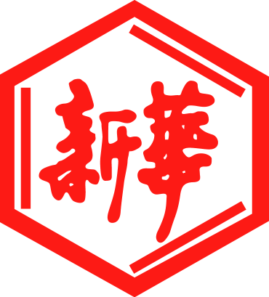

山東新華製藥股份有限公司
Shandong Xinhua Pharmaceutical Company Limited

（於中華人民共和國註冊成立的股份有限公司）

（股份代碼：0719）

有關建議配售事項的A股發行

茲提述山東新華製藥股份有限公司（「本公司」）日期為二零一五年十二月十四日的通函以及本公司自二零一五年十月八日起所作內容有關本公司建議非公開發行及配售A股（「建議配售」）的公告、通函及披露。

除非另有指明，否則本公告內所用詞彙與本公司日期為二零一六年十二月十二日的通函（「該通函」）內所定義者俱有相同涵義。
根據建議的配售發行A股股份

於二零一七年四月二十六日，本公司已收到中國證券監督管理委員會“證監許可[2017] 459號批准（“該批准”）。根據該批准，本公司本次向員工持股計劃及山東聚贏產業基金（有限合夥)發行及配發合共21,040,591股A股（”認購股份”）,當中向員工持股計劃佔3,109,686股A股, 及山東聚贏產業基金（有限合夥)佔17,930,905股A股。

於二零一七年九月二十六日，本公司已向中國證券登記結算有限責任公司深圳分公司提交認購股份登記申请資料。於二零一七年九月二十八日，中國證券登記結算有限責任公司深圳分公司出具了《股份登記申請受理確認書》。認購股份將待深圳證券交易所審核通過本公司遞交的認購股份上市申請後正式登記並上市。

當認購股份已於員工持股計劃及山東聚贏產業基金（有限合夥)的名義下正式登記，並獲批准在深圳證券交易所進行交易，本公司將刊登進一步公告。

承董事會命
山東新華製藥股份有限公司
董事長
張代銘
中華人民共和國淄博，二零一七年九月二十九日

於本公告日期，董事會之成員如下：

執行董事：  張代銘先生（董事長）  杜德平先生 | 獨立非執行董事：  李文明先生  杜冠華先生  陳仲戟先生
非執行董事：
任福龍先生
徐列先生
趙斌先生
本通告中含有“*”的中文名稱或單詞的英文譯本僅供參考，不應視為該中文名稱或單詞的官方英文譯本。如本通函中所稱此類名稱或單詞與英文譯本之間不一致，以中文表達為準。

